С-18 26.03.2020 МДК02.01 – 2часа.

Задание.
- Подготовить конспект по теме:
Технологическая оснастка и приспособления для сверлильной обработки металлов. Виды, назначение

Источники информации:

- Черепахин А.А. Технология обработки материалов: учебник для НПО – М: Издательский центр «Академия», 2012
- Гопонкин В.А., Лукашев Л.К., Обработка резанием, металлорежущий инструмент, станки. – М. Машиностроение, 1990
- Схиртладзе А.Г., Новиков В.Ю. Станочник широкого профиля: учебник для НПО – М. «ВШ», 1998 – есть в библиотеке техникума
- Черпаков Б.И., Альперович Т.А. Книга для станочника: учебник для НПО – М. «Академия», 1999
- Учебное пособие
- Соответствующие тематические сайты Интернет

ГБПОУ «Нытвенский многопрофильный техникум»

УЧЕБНОЕ ПОСОБИЕ

Тема. Оснастка для сверлильных и расточных станков

Нытва, 2019

Оснастка для сверлильных и расточных станков

Заготовки на сверлильных станках устанавливают с помощью универсальных или специальных приспособлений. Специальные приспособления применяют в крупносерийном и массовом производстве для быстрой и точной установки заготовки относительно инструмента. Каждое такое приспособление может быть использовано только для одной заготовки. Универсальные приспособления применяют в единичном и мелкосерийном производстве. К ним относятся, например, машинные тиски, поворотные столы, прижимные планки, призмы и др.
Заготовки закрепляют прижимными планками (рис. 4.8, а) или в машинных тисках. При сверлении сквозных отверстий заготовку устанавливают на подкладки, что обеспечивает свободный выход сверла из отверстия. При обработке отверстий, параллельных или расположенных под углом к установочной плоскости, используют угольники: простые (рис. 4.8, б) и универсальные (рис. 4.8, в).
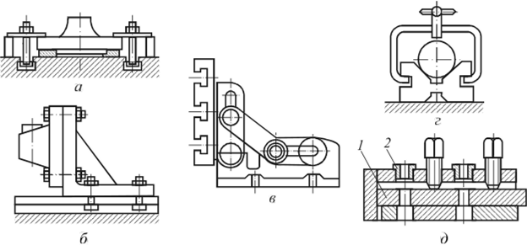
Рис. 4.8. Приспособления для сверлильных станков
При сверлении отверстий в цилиндрических заготовках их устанавливают на призме и закрепляют струбциной (рис. 4.8, г). Для сверления нескольких точно расположенных отверстий в заготовках, обрабатываемых большими партиями, широко используют специальные приспособления - кондукторы (рис. 4.8, г)). Они имеют направляющие втулки 2, обеспечивающие определенное положение режущего инструмента относительно обрабатываемой детали.
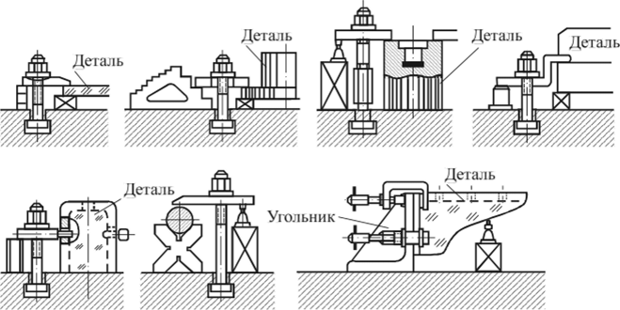
Рис. 4.9. Использование универсальных средств для крепления заготовок на столах сверлильных и расточных станков
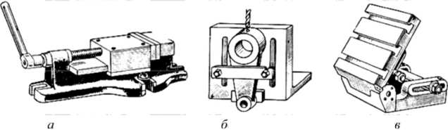
Рис. 4.10. Машинные тиски (а) и угольники (б), применяемые для закрепления деталей на сверлильных станках
Широкое применение для закрепления деталей на сверлильных станках получили различные зажимные устройства с ручным винтовым зажимом: прихваты, призмы (рис. 4.9), а также машинные тиски, угольники (рис. 4.10). Использование ручного винтового зажима для закрепления и открепления детали требует значительных затрат времени. Поэтому рекомендуется по возможности применять приспособления с ручными быстродействующими зажимами: эксцентриковыми, клиновыми, плунжерными, рычажно-кулачковыми, а также с быстродействующими механизированными зажимами: механическими, пневматическими и гидравлическими.
Быстродействующие машинные тиски с рычажно-кулачковым зажимом (рис. 4.11) обеспечивают большое усилие зажима и предназначены для работы
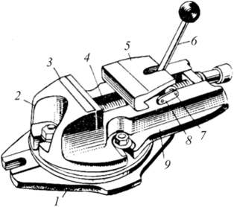
Рис. 4.11. Быстродействующие машинные тиски с рычажно-кулачковым зажимом
на сверлильных (а также на фрезерных и строгальных) станках при высоких режимах резания. Основные части тисков: корпус / и поворотная часть 2 с установочным винтом 4 и неподвижной губкой 3. На плоских направляющих поворотной части смонтировано основание 9 подвижной губки 5. Расстояние между губками тисков в зависимости от размеров обрабатываемой детали регулируется с помощью винта 4, имеющего трапецеидальную резьбу.
Губка 5 имеет вид рычага, на конец которого действует двойной кулачок 8 эксцентричного валика 7, перемещаемого рукояткой 6. Основание 9 представляет собой опору для губки-рычага 5 и кулачка 8. Для зажима обрабатываемой детали рукоятку 6 нужно перевести в горизонтальное положение.
Наладку тисков производят по первой детали. Деталь устанавливают в тиски и подводят к ней подвижную губку, оставляя некоторый зазор. Закрепление последующих деталей в тисках достигается перемещением рукоятки 6 в горизонтальное положение.
Тиски имеют комбинированный механизм зажима, обеспечивающий при усилии на рукоятке, равном 160 Н, силу зажима в 9 кН.
Тиски изготавливаются шести размеров: с шириной губок 80...250 мм и наибольшим расстоянием между ними 100. ..300 мм.
Существуют и другие конструкции тисков с быстродействующим зажимом.
Пневматические машинные тиски не требуют от рабочего большой затраты энергии; обеспечивают закрепление деталей с постоянным усилием, допуская контроль и регулирование его, а также изменение скорости закрепления детали; характеризуются большим сроком службы и др.
Универсальные пневматические поворотные тиски (рис. 4.12) работают следующим образом: когда сжатый воздух с помощью золотникового крана 9 войдет в пневматическую камеру, диафрагма 11, а вместе с ней и диск 10 начнут двигаться вниз; в то же время диафрагма 15 и диск 14 будут перемещаться вверх. При этом шток 12 будет двигаться вниз и повернет кулачок 4 по часовой стрелке. Шток 13 начнет подниматься, поворачивая при этом кулачки 7 и 8 против часовой стрелки. С помощью толкателей 2 и 3 и подушки 1 кулачки передвинут рабочий ползун 5 с подвижной губкой справа налево, и обрабатываемая деталь будет зажата. Для освобождения детали воздух выпускают из пневматической камеры, тогда рабочий ползун и подвижная губка тисков под действием пружины 6 перемещаются вправо в начальное положение.
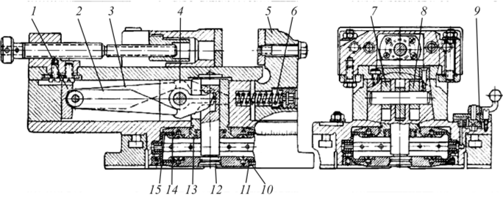
Рис. 4.12. Универсальные пневматические поворотные тиски
Применяются также пневматические тиски с двухсторонним отводом губок, пневматические тиски с регулируемой величиной усилия зажима и др.
Для закрепления деталей цилиндрической формы применяют настольные цанговые или кулачковые патроны. На рис. 4.13 показан настольный самопен- трирующий кулачковый патрон для закрепления цилиндрических деталей при обработке центральных отверстий. Патрон состоит из корпуса 3, в верхней части которого расположены три бобышки, имеющие отверстия для осей 2. На осях установлены кулачки 1, а внизу - зубчатые колеса 4, находящиеся в зацеплении с зубчатым колесом 5, установленным в центре и связанным с осями 2 тремя пружинами 6. Перед установкой детали кулачки с помощью рукоятки 7 раздвигаются. После установки детали под действием пружин зубчатое колесо 5 поворачивается и с помощью зубчатых колес 4 поворачивает кулачки, что обеспечивает предварительный зажим детали, усиливающийся в процессе работы под влиянием сил резания, пытающихся повернуть деталь по часовой стрелке.
Патрон применяется при работе с кондукторной плитой и без нее.
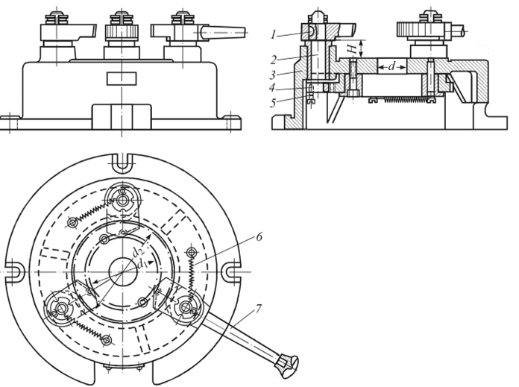
Рис. 4.13. Настольный трехкулачковый патрон с ручным зажимом
В целях правильного координирования оси режущего инструмента с осью обрабатываемого отверстия, а также для направления режущего инструмента применяются сверлильные приспособления, называемые кондукторами. Большинство кондукторов служит и для закрепления обрабатываемой детали.
В современных условиях мелкосерийного и серийного производства наиболее совершенны, а также экономичны в проектировании, изготовлении и эксплуатации универсальные нормализованные конструкции кондукторов. Путем переналадки они могут быть использованы для обработки большого количества однотипных, но различных по размерам деталей. К числу нормализованных кондукторов относятся: скальчатые кондукторы; кондукторы-колонки; кондукторы тисочного типа; кондукторы с откидной крышкой; кондукторы с быстродействующими зажимами; приспособления с подвесной кондукторной плитой; пневматические кондукторы и др.
Скальчатые кондукторы. Скальчатыми кондукторами называют сверлильные приспособления, имеющие подъемную кондукторную плиту, которая в большинстве случаев устанавливается на двух колонках-скалках и может быть поднята с ними на определенную высоту, в зависимости от размеров устанавливаемой детали. После этого плита опускается и зажимает обрабатываемую деталь. Они обеспечивают быстрый зажим и освобождение деталей и допускают широкие возможности переналадки. Скальчатые кондукторы используют для обработки разнообразных деталей: крышек, рычагов, зубчатых колес, втулок, валиков, пальцев и других более крупных деталей.
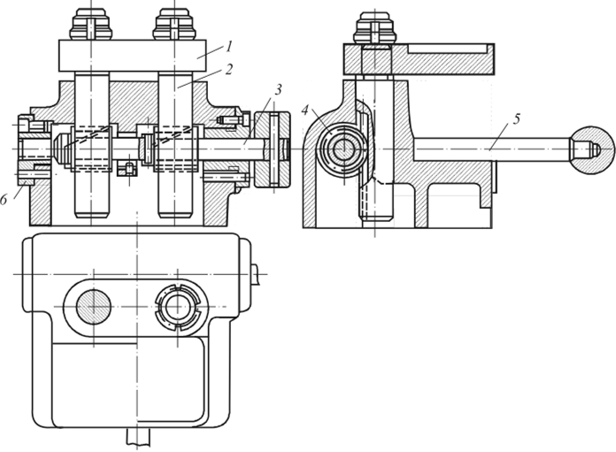
Рис. 4.14. Скальчатый кондуктор с реечным зажимом
На рис. 4.14 изображен скальчатый кондуктор с реечно-винтовым зажимом для мелких и средних по размеру деталей. Он состоит из плиты /, установленной на двух скалках 2 с нарезанными на них косыми зубьями, и валика 3, на котором закреплены два цилиндрических зубчатых колеса 4 с винтовыми зубьями, находящимися в зацеплении с зубьями скалок 2. Правый конец валика заканчивается рукояткой 5; другой конец его имеет левую резьбу. Перемещение кондукторной плиты вниз до соприкосновения с обрабатываемой деталью производится поворотом рукоятки 5 по часовой стрелке. При этом валик 3 двигается влево, входя в гайку б, а зубья зубчатых колес 4 проскальзывают по зубьям скалок 2 в продольном направлении. Механизм зажима стопорится дополнительным поворотом рукоятки 5.
К постоянным узлам и деталям скальчатого кондуктора относятся корпус, две или три скалки, установленные в корпусе для закрепления кондукторной плиты, постоянная кондукторная плита и механизм для перемещения скалок вниз при зажиме и вверх при разжиме заготовки.
К сменным узлам и деталям скальчатого кондуктора относятся наладки для установки заготовок и сменные кондукторные плиты. Сменные наладки устанавливают, фиксируют и закрепляют на столе корпуса кондуктора, а сменную кондукторную плиту - на нижней плоскости постоянной кондукторной плиты.
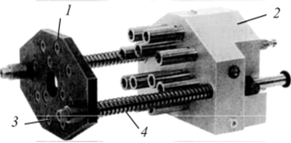
Рис. 4.15. Подвесная кондукторная плита
На агрегатных станках с многошпиндельными головками применяют подвесные кондукторные плиты (рис. 4.15). Кондукторная плита 1 с установленными кондукторными втулками 3 подвешивается на штангах 4 к многошпиндельной головке 2. При подаче головки плита прижимается и ориентируется на детали, пружины сжимаются, идет обработка отверстий.
На радиально-сверлильных станках обрабатывают, как правило, крупные, тяжелые детали. При обработке мелких отверстий такие детали можно не закреплять, они удерживаются силой трения, возникающей от силы тяжести массивной детали. Для направления инструмента применяют накладные кондукторы.
На горизонтально-расточных станках также обрабатывают крупные детали. Но здесь требуется сохранять точное положение заготовки относительно шпинделя во время обработки, поэтому заготовка, устанавливаемая на столе, фиксируется различного рода прихватами с ручным или механизированным приводом (см. рис. 4.9).

